22 | Мемориал воинам-землякам, павшим в 1941-1945 гг. | 1965-1966 | с. Панфилово,  центральная площадь | ансамбль | администрация Чусовитинского  сельского поселения | МБОУ «Панфиловская средняя общеобразовательная школа» | хорошее | 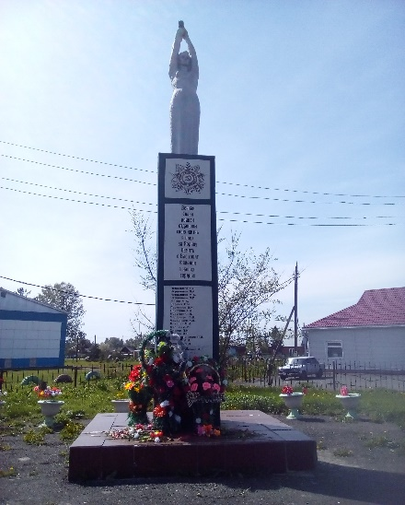
23 | Мемориал воинам-односельчанам, павшим в 1941-1945 гг. | 1994 | п. Новый,  центр поселка | ансамбль | администрация Чусовитинского  сельского поселения | МБОУ «Новинская начальная общеобразовательная школа» | хорошее | 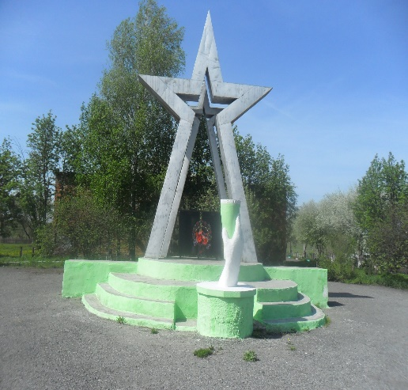
24 | Обелиск воинам-односельчанам, павшим в 1941-1945 гг. | 1988 | д. Семеново,  на территории ФАПа | обелиск | администрация Чусовитинского  сельского поселения | администрация Чусовитинского  сельского поселения | удовлетворительное | 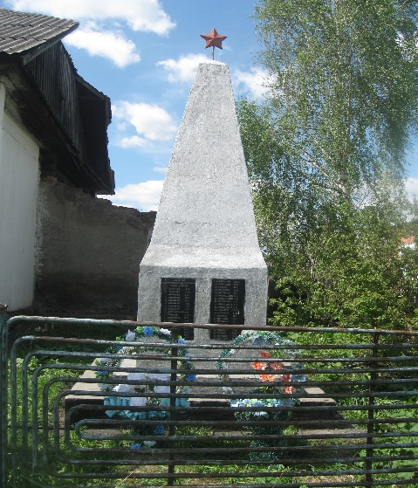
25 | Мемориал воинам-односельчанам, павшим в 1941-1945 гг. | 1980 | с. Шабаново,  центральная площадь | ансамбль | администрация Шабановского  сельского поселения | МБОУ «Шабановская средняя общеобразовательная (крестьянская) школа» | хорошее | 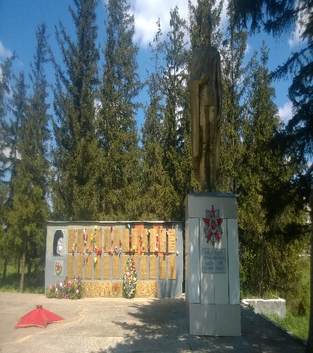
26 | Стела воинам-односельчанам, павшим в 1941-1945 гг. | 1977-1978 | с. Камышино, управление СХА | стела | администрация Шабановского  сельского поселения | МБОУ «Камышинскаяосновная общеобразовательная школа» | хорошее | 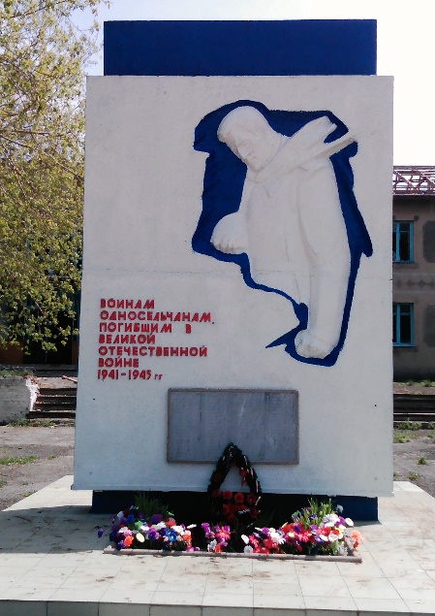
27 | Скульптура В.И. Ленина | 1971 | с. Камышино  площадь  СДК | скульптура | администрация Шабановского  сельского поселения | СДК с. Камышино | удовлетворительное | 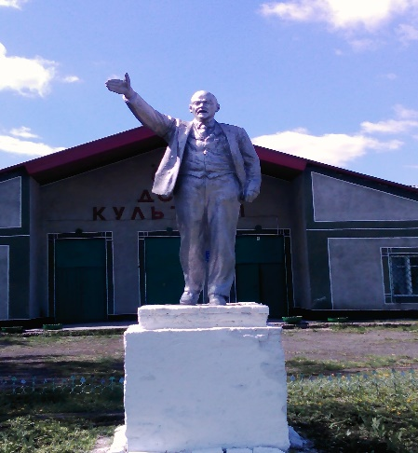
28 | Мемориал воинам-односельчанам, павшим в 1941-1945 гг. | 1984 | п. Мусохраново, центральная площадь | ансамбль | администрация Шабановского  сельского поселения | МБОУ «Мусохрановская начальная  общеобразовательная школа» | удовлетворительное | 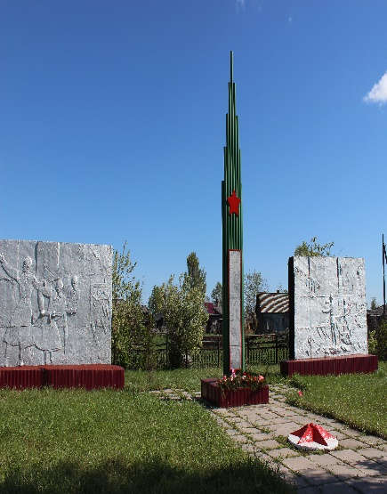
29 | Мемориал воинам-односельчанам, павшим в 1941-1945 гг. | 1989 | п. Орловский,  площадь СК | барельеф | администрация Шабановского  сельского поселения | СК п. Орловский | хорошее | 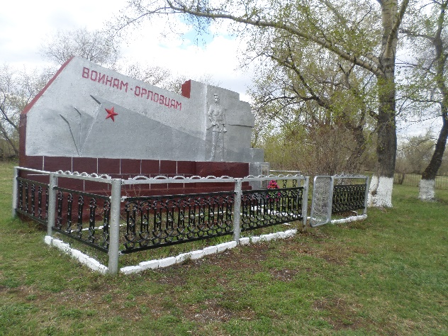
30 | Обелиск воинам-односельчанам, павшим в 1941-1945 гг. | 1970 | д. Соколовка,  напротив ФАПа | обелиск | администрация Шабановского  сельского поселения | СДК п. Мусохраново | хорошее | 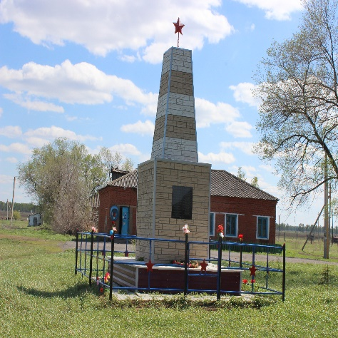
31 | Стела воинам-односельчанам, павшим в 1941-1945 гг. | 1987 | д. Покровка  центр деревни | стела | администрация Шабановского  сельского поселения | СК д. Покровка | удовлетворительное | 